**Демографические сценарии для моделирования пенсионной системы России**

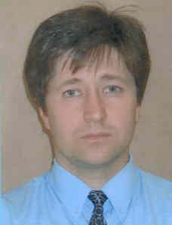

*Дмитрий Владимирович Помазкин,*

*актуарий*

*Прошлое легче порицать, чем исправить.*

***Тит Ливий***

Пенсионная система России является хорошим примером наиболее яркого проявления конфликта между стратегическим и оперативным управлением. Стратегическое управление подразумевает разработку и реализацию действий, приводящих в долгосрочной перспективе к достижению выбранных ориентиров или сохранению текущих показателей в условиях изменения окружающей среды. Оперативное управление решает вопросы, возникающие в сложившейся ситуации, используя доступные ресурсы. При этом изменения, как правило, происходят незаметно и система на них не реагирует. Проблема заключается в том, что изменения могут носить характер тенденций, и через определенное время суммарные изменения достигают порогового значения, при котором система меняется. Момент перехода определить невозможно. Процесс может затянуться, но если посмотреть на множество примеров, эволюционных изменений вспоминается немного; как правило, изменения происходят быстро, чаще в форме кризиса. Предупредить о кризисе можно, но изменить поведение системы маловероятно. Поэтому результаты работ, связанных с проектированием будущего, которые в последнее время чаще называются “алармистскими”, как правило, не влияют на ход событий и рассматриваются в рамках сценарного анализа для придания процессу большей фундаментальности или солидности.

Однако определяющие факторы невозможно не заметить. Для пенсионной системы такими факторами являются демографические изменения, которые наиболее предсказуемы, поэтому часто используются при построении долгосрочных прогнозов. Демографическим проблемам, связанным со старением населения, посвящено много работ, поэтому постараемся не только построить демографический прогноз и оценить область допустимых значений прогнозируемой численности населения, но и проанализировать чувствительность основных показателей пенсионной системы – ставки замещения, демографической и пенсионной нагрузки к демографическим изменениям.

При построении демографического прогноза используются предположения о смертности, рождаемости и миграции. На рис. 1 приведены демографические предположения и результаты прогноза Росстата для численности населения России.

Прогнозы Росстата выполнены для трех сценариев – низкого, среднего и высокого, причем в каждом из сценариев все предположения выбираются из одной группы. Так, высокий сценарий построен в предположении высокой рождаемости, смертности, рождаемости и миграции и т.д. В результате разброс результатов между сценариями получается значительным.

Рис. 1 Демографические предположения и результаты прогноза Росстата.

|  |  |
| --- | --- |
| Ожидаемая продолжительность жизни | Суммарный коэффициент рождаемости |
|  |  |
| Нетто-миграция | Фактическая и прогнозируемая численность населения |
|  |  |

Для уменьшения разброса результатов расчета рассмотрим прогноз численности населения России в предположении низкой миграции для различных сочетаний уровней рождаемости и смертности. На рис. 2 приведены результаты численных результатов, полученных при разных комбинациях рождаемости и смертности (уровень рождаемости принимался равным 1.8 и 2.1, ожидаемая продолжительности жизни для обоих полов 71 и 75 лет). Нижняя пунктирная линия соответствует наблюдаемым сегодня значениям суммарного коэффициента рождаемости (СКР 1.8) и смертности (ex 71). Численность населения в этом сценарии быстро снижается и к 2050 году составит 125 млн. чел. То есть в ближайшие 35 лет численность населения может сократиться на 21 млн. человек или на 600 тыс. человек в год.

По оценке Росстата численность постоянного населения на 1 июля 2016 года составила 146,7 млн. человек, с начала года число жителей выросло на 109,7 тысяч человек. За январь-июнь 2016 года в стране была зафиксирована естественная убыль населения в размере 32,2 тыс. человек, которая уменьшилась по сравнению с соответствующим периодом 2015 года на 29,1 тыс. человек. Миграционный прирост полностью компенсировал численные потери населения и превысил их в 4,4 раза, отмечается в материалах Росстата. В 1-м полугодии родилось 928,4 тыс. детей (на 1,6 тыс. больше, чем в 1-м полугодии 2015 года), умерло - 960,6 тыс. человек (снижение на 27, 5 тыс.). Естественный прирост населения в 1-м полугодии зафиксирован в 35 субъектах Российской Федерации (в 1-м полугодии 2015 года - в 33 субъектах). Миграционный прирост за январь-июнь 2016 года составил 141,8 тыс. человек (107,9 тыс. человек годом ранее).

Возникает вопрос, почему результаты прогнозов сильно отличаются от значений, наблюдаемых сегодня. Причина в основном объясняется половозрастной структурой населения и наблюдаемой высокой миграцией. Большое число родившихся и относительное малое число умерших связано с высоким числом женщин в возрасте 20-40 лет и относительно небольшим числом пожилых людей. Но наличие демографических волн в половозрастной структуре населения в ближайшие 10 лет приведет к изменению наблюдаемой сегодня картины прямо на противоположную. В результате число ежегодно родившихся сократится, а число умерших возрастет. Если посмотреть на оценки Росстата, то процесс депопуляции пока сдерживается только миграционным приростом.

Рассмотрим 2-й сценарий, в котором уровень рождаемости сохраняется на прежнем уровне – 1.8, а ожидаемая продолжительность жизни увеличится до 75 лет. На рис. 2 этому сценарию соответствует пунктирная линия, проходящая над линией 1-го сценария. В предположении роста ожидаемой продолжительности жизни до 75 лет численность населения к 2050 году снизится до 134 млн. человек, что соответствует равномерному ежегодному снижению на 350 тыс. человек в год.

Рис. 2. Результаты прогноза численности населения России.

|  |  |
| --- | --- |
| Число родившихся и умерших | Прогноз численности населения |
|  |  |

Увеличение уровня рождаемости до уровня воспроизводства населения (СКР 2.1) при сохранении ожидаемой продолжительности жизни на текущем уровне (ex 71) приведет к результату, наблюдаемому в сценарии 2. Численность населения сокращается до 135 млн. человек.

Сохранение текущей численности населения к 2050 году наблюдается только в 4-м сценарии, в котором уровень рождаемости предполагался равным 2.1, а ожидаемая продолжительность жизни равна 75 лет. Ответом на вопрос, насколько реалистичным является предположение относительно рождаемости на уровне 2.1, может быть отдельное исследование. Целью нашей работы является оценка границы решения и определение зависимости между предположениями и полученными результатами.

Поэтому, чтобы проанализировать чувствительность результатов к предположениям, рассмотрим поле значений численности населения в 2050 году, приведенное на рис. 3, в зависимости от изменений текущих уровней рождаемости и смертности, выраженных в процентах. Предположения относительно миграции не пересматривались и соответствовали низкому варианту прогноза Росстата.

Рис.3. Поле значений численности населения в 2050 году.



В случае выбора параметров 1-го сценария (0% изменения уровня рождаемости и 0% изменения уровня смертности) численность населения немного выше 125 млн. чел. Аналогичная численность может быть достигнута в случае одновременного снижения уровня рождаемости на 10% и уровня смертности на 20%. Четвертый квадрант диаграммы, в котором увеличивается рождаемость и падает смертность, относятся к области демографического роста, второй, где рождаемость падает, а смертность увеличивается – к депопуляции. Увеличение уровня рождаемости на 10% приводит к увеличению численности населения на 5%. Снижение уровня смертности на 10%[1] приводит к росту численности на 2.5%. Одновременное снижение смертности и рождаемости на 10% приводит к росту населения на 8%. Следует отметить, что оценки приведены для численности населения в 2050 году. Для других временных границ чувствительность результатов будет другой.

Для оценки влияния демографических изменений на параметры пенсионной системы рассмотрим в аналогичных координатах (изменение уровня рождаемости/изменение уровня смертности) поле значений для демографической нагрузки, рассчитанной как отношение численности населения старше пенсионного возраста к численности населения в трудоспособном возрасте. Как видно из рис. 4, в случае сохранения наблюдаемых сегодня уровней рождаемости и смертности демографическая нагрузка значительно увеличится относительно наблюдаемого сегодня значения 0.42 до прогнозируемого в 2050 году значения 0.68. Следует отметить, что в отличие от рис. 3 наклон изолиний обращен в другую сторону. То еесть рост демографической нагрузки происходит в случае одновременного снижения уровней смертности и рождаемости, а снижение в случае роста смертности и рождаемости. Увеличение уровня рождаемости на 10% приведет в 2050 году к снижению нагрузки на 10%. Снижение уровня смертности на 10% приведет к росту нагрузки на 5%.

Рис.4. Поле значений демографической нагрузки в 2050 году.

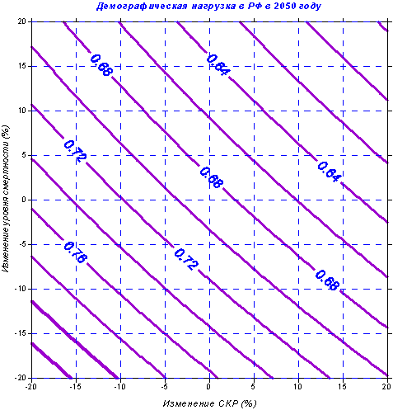

Значения демографической нагрузки позволяют определить теоретический максимум для финансовых показателей пенсионной системы. Зная значение страхового тарифа, легко рассчитать величину ставки замещения. Для этого достаточно разделить значение страхового тарифа на величину демографической нагрузки. Для определения реальной величины ставки замещения вместо демографической нагрузки нужно использовать значения пенсионной нагрузки, рассчитанной как отношение численности пенсионеров с учетом пенсионеров на льготных основаниях, по инвалидности и потере кормильца, к численности экономически активных работников за минусом безработных и самозанятых. На рис. 5 приведен прогноз этих двух показателей. Важно отметить, что согласно прогнозу число плательщиков и пенсионеров может сравняться уже в 2020 году. Это означает, что без учета средств федерального бюджета ставка замещения окажется на уровне 22%. Второй важный вывод связан с 2-х кратным превышением значения демографической нагрузки над пенсионной. С одной стороны, сложившаяся пенсионная система обладает существенным резервом для увеличения уровня пенсий; с другой, наблюдаемая картина сложилась в процессе эволюции и вряд ли может быть быстро изменена.

Рис. 5. Прогнозируемое изменение демографической и пенсионной нагрузки.



На рис. 6 приведено поле прогнозируемых значений максимальной допустимой ставки замещения в 2050 году, рассчитанной путем деления ставки страховых взносов, принятой равной 22%, на величину демографической нагрузки. Допустимая ставка замещения показывает, какой уровень пенсии в распределительной системе может быть обеспечен только за счет доходов от поступающих страховых взносов без учета трансферта от федерального бюджета. В данном случае не рассматриваются сценарии повышения пенсионного возраста, реформирования льготных пенсий, изменений тарифа страховых взносов и т.д. Учитывая, что ставка замещения обратно пропорциональна демографической нагрузке, результаты анализа чувствительности противоположны значениям, полученным при анализе чувствительности демографической нагрузки. Увеличение ставки замещения происходит в случае одновременного увеличения уровней смертности и рождаемости, а снижение в случае уменьшения смертности и рождаемости. Увеличение уровня рождаемости на 10% приведет в 2050 году к увеличению ставки замещения на 9%. Снижение уровня смертности на 10% приведет к снижению ставки замещения на 4.8%.

Учитывая, что пенсионная нагрузка примерно в два раза выше демографической, реальная ставка замещения в распределительной пенсионной системы к 2050 году может снизиться до 16%. На рис. 7 приведено сравнение ставок замещения, рассчитанных с использованием демографической и пенсионной нагрузки. Учитывая ограничения бюджета РФ, связанные с финансовым кризисом, увеличение трансферта на финансирование пенсионных выплат в ближайшее время маловероятно. Поэтому наиболее вероятным сценарием будет поиск ресурсов в самой пенсионной системе, что неизбежно приведет к ее реформированию.

Рис.6. Поле значений допустимой ставки замещения в 2050 году.

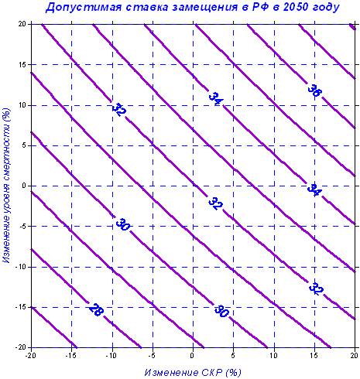

На рис. 7 хорошо видно, что снижение допустимой ставки замещения, связанное с введением системы ОПС, может быть компенсировано за счет привлечения дополнительных ресурсов, имеющихся в самой пенсионной системе. Но для этого необходимо изменять структуру страховых взносов, реформировать льготные пенсии и т.д. В результате введения системы ОПС финансовые возможности пенсионной системы по выплате текущих пенсий оказались аналогичными условиям, которые будут в пенсионной системе примерно через 10 лет. Введение системы ОПС просто приблизило будущее и является в определенном смысле предвестником надвигающегося пенсионного кризиса.

Рис. 7. Допустимая и реальная ставки замещения.

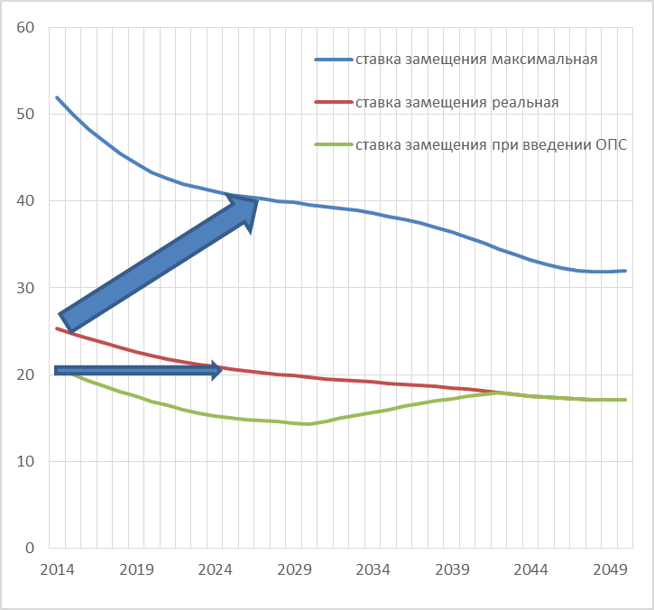

Сложность обеспечения финансовой устойчивости пенсионной системы состоит в том, что результаты реформы будут сказываться постепенно и не смогут сразу сбалансировать бюджет пенсионного фонда РФ. Кроме того, пенсионная система, как и любая сложная система, обладает свойством инерции, и требуется время для ее адаптации при изменении ее конфигурации. Поэтому если часто менять условия в самой системе, как это происходило в течение последних 20 лет, то система не успевает найти равновесия, что приводит к увеличению будущих затрат на финансирование пенсий.

Демографические изменения в ближайшее время окажут существенное влияния на финансовую устойчивость пенсионной системы. Как показали расчеты, окно возможностей или период положительного демографического дивиденда закончился, что дополнительно совпало с началом финансового кризиса. Поэтому вопрос следующих изменений в пенсионной системе - это вопрос времени.

*Статья была подготовлена по результатам доклада, представленного на заседании Демографической секции Центрального дома ученых РАН 29.02.16.*

1. *Снижение уровня смертности на 10% приводит к увеличению ожидаемой продолжительности жизни возрасте 60 примерно на 1 год.*